«Современная школа. Эффективные практики»

Тема урока: «Исконно русские слова»

Автор: Шишкина Татьяна Генриховна,
учитель русского языка и литературы
МБОУ «СОШ №19» г. Чебоксары
Чувашской Республики
высшей категории

Урок в 6 классе, составлен по учебнику Л.М. Рыбченковой (Рыбченкова Л.М., Александрова О.М., Нарушевич А.Г.: Русский язык. 6 класс. Учебник в 2-х частях)
Тема: «Исконно русские слова»
Цели урока: знакомство с классификацией лексики русского языка с точки зрения происхождения; развитие умений работы со словарём; воспитание любви к русскому языку; приобщение к культурному наследию русского народа и народов мира.
УУД:
Познавательные: поиск информации, структурирование информации, построение высказывания, рефлексия деятельности.
Регулятивные: постановка цели, планирование деятельности, умение анализировать собственную работу.
Коммуникативные: планирование сотрудничества, умение выразить мысль.
Личностные: самоопределение, смыслообразование, нравственная оценка.
Тип урока: комбинированный.
Оборудование: мультимедийный проектор, презентация, карточки «Откуда он родом?», карта с изображением предполагаемой прародины славян, карта, изображающая пути распространения славян, листы с белорусской народной сказкой, карточки со словарными статьями некоторых слов, развешенные по классу, этимологические словари, словари иностранных слов.

- Организационный момент.
Приветствие. Создание положительного психологического настроя учеников.
– Здравствуйте, дети! Я рада встрече с вами! Надеюсь, сегодня вы порадуете меня.
Вижу, у вас блестят глаза, я уже читаю в них ваши умные мысли.
– Проверим готовность к уроку. Записываем число и Классная работа.
- Начнём наш урок с лексического словарного диктанта. Перед вами, ребята, на экране лексические значения. Ваша задача – угадать слово и грамотно его записать.
- Дорога, усаженная по обеим сторонам рядами деревьев – АЛЛЕЯ.
- Обоз с товарами на вьючных животных в пустыне или в степях (на Востоке) –КАРАВАН.
- Отвага, решительность и самопожертвование в критической обстановке - ГЕРОИЗМ.
- 1) Высшее должностное лицо компании, корпорации; 2) выборный руководитель некоторых общественных учреждений – ПРЕЗИДЕНТ.
- Прием с угощением, обычно состоящим из легкой закуски и напитков, которые едят и пьют стоя – ФУРШЕТ.
- Всемирная компьютерная сеть, дающая доступ к специализированным информационным серверам и обеспечивающая электронную почту – ИНТЕРНЕТ.
- Воздушная оболочка, окружающая землю – АТМОСФЕРА.
- 1) Шкаф для хранения одежды, 2) помещение в общественном здании, предназначенное для хранения одежды посетителей – ГАРДЕРОБ.
- Внутреннее пространство здания, помещения – ИНТЕРЬЕР,
- Линейка с делениями в различных измерительных приборах - ЦИФЕРБЛАТ.
(для проверки обмениваются тетрадями-работа в паре)

- Учитель выводит на экран часть текста белорусской народной сказки «Разумная дачка» и просит учащихся перевести её. Параллельно включает отрывок прочтения сказки на белорусском языке (https://www.youtube.com/watch?v=z1yQrpoxbw8)
Жыў адзін бедны чалавек з жонкаю. Нарадзілася ў іх дачка. Прышлося спраўляць радзіны. А ў чалавека таго ні хлеба, ні да хлеба. Чым гасьцей частаваць? Пайшоў бядняк на рэчку па ваду. Аж бачыць — ляжыць у кустох цялушачка. Ды такая слабая, што сама і ня ўстане. Прынёс ён цялушачку дахаты і кажа жонцы:
— Давай зарэжам яе: будзе чым гасьцей пачаставаць. Спадабалася жонцы цялушачка — такая рыжанькая ды лысенькая.
— Не, — адказвае яна, — хай лепш гадуецца.
— Дык яна-ж зусім кволенькая. Яе, відаць, нехта знарок выгнаў, каб у хляве ня здохла.
— Нічога, можа як і выгадуем. Падрасьце дачка — будзе ёй малако.
Паслухаў чалавек жонку, і пачалі яны гадаваць цялушачку. Падужэла тая, расьце, як на дражджах. І дачка таксама расьце, як на дражджах. Ды такая разумніца ўдалася, што і старыя ахвотна слухаюць яе. Выгадавалася з лысенькай цялушкі слаўная карова. Падрасла дзяўчынка, стала ёй сем гадоў, пачала сама пасьвіць карову. Заглядзеўся аднойчы багаты сусед на карову бедняка.
— Адкуль у цябе такая добрая карова? — пытаецца. Бядняк і разказаў яму ўсё, як было.
(https://traditio.wiki/%D0%A2%D0%B5%D0%BA%D1%81%D1%82:%D0%A0%D0%B0%D0%B7%D1%83%D0%BC%D0%BD%D0%B0%D1%8F_%D0%B4%D0%B0%D1%87%D0%BA%D0%B0)

Разумная дочь — белорусская народная сказка на русском языке
Жил один бедняк с женой. Родилась у них дочь. Надо справлять родины, а у него ни хлеба, ни к хлебу. Чем гостей угощать?
Пошёл бедняк за водою на речку. Набрал полные вёдра, назад возвращается. Глядь — лежит в кустах тёлочка. Да такая слабая, плохенькая, что сама и не подымется.
Принёс бедняк домой воду и рассказал жене о тёлочке.
— Так возьми её,— говорит жена.
Вернулся он на речку, взял тёлочку и домой принёс.
— Давай,— говорит жене,— зарежем её: будет чем гостей угостить.
Понравилась жене тёлочка — такая пёстренькая, белолобая.
— Нет,— говорит она,— пускай растёт.
— Да она ведь совсем слабенькая. Видно, кто-то её бросил, чтоб в коровнике не околела.
— Ничего, может, и выходим её. Подрастёт дочка — будет ей молоко.
Послушался муж жену, и стали они тёлочку выхаживать.
Окрепла тёлочка, растёт как на дрожжах. И дочка тоже как на дрожжах растёт. Да такая умница вышла, что и старики охотно её слушаются.
Выкормилась из пёстренькой, белолобой тёлочки славная корова.
Подросла девочка, исполнилось ей семь лет, стала сама корову пасти.
Засмотрелся однажды богатый сосед на бедняцкую корову.
— Откуда она у тебя? — спрашивает. Бедняк и рассказал ему всё как было.
Беседа по вопросам:
- Как вы, ребята, догадались, о чём идёт речь? (много схожих с русскими слов)
- Какие слова звучат похоже в русском и белорусском языках? (чалавек, хлеб, бяднак, рэчка, вада, прынёс, рыжанькая, малако и др.)
- С чем, на ваш взгляд, это связано? (русский и белорусский языки – родственные языки, а это значит, что они произошли от одного языка).
3. Эвристическая беседа с выходом на тему урока:
- Откуда появляются слова в языке? (Один из учеников: Первые слова придумали много тысяч лет назад первобытные люди. Одни учёные говорят, что первые слова возникли, когда человек стал подражать животным. Другие – что более важны были слова, при помощи которых можно было договориться, чтобы вместе работать или обороняться. Никто теперь и не узнает, кто первым сказал первое слово).
- Да, ребята, слова придумывают дети, учёные, писатели… Самое удивительное в языке то, что он живой и постоянно развивается.
- С чем, по вашему мнению, ребята, связано появление заимствованных слов в языке?
(Ученик: Слова приходят из других языков. В последнее время их стало очень много, ведь мы стали больше общаться с заграницей).
- В своё время В.Г. Белинский сказал: «Все народы меняются словами и занимают их друг у друга». Между народами возникают торговые, культурные и политические связи. Общаясь между собой, люди иногда заимствуют друг у друга предметы личного и домашнего обихода, орудия труда, машины, предметы искусства и т.д.
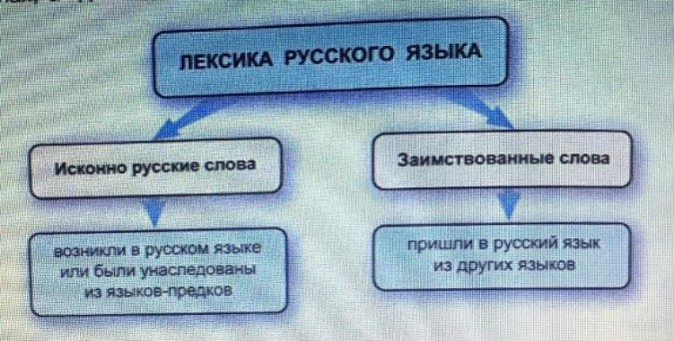
- Можем ли мы с вами предположить, на какие группы делятся все слова русского языка с точки зрения их происхождения и сколько будет этих групп?

-Так как мы, ребята, живем в России и государственный язык – русский, то логично, что мы займемся изучением каких слов? (исконно русских)
Запись темы урока, постановка целей, планирование работы. (Тема: «Исконно русские слова». Об этом мы можем прочитать на стр.68 учебника
Исходя из этого, попытаемся сформулировать цель урока: знакомство с классификацией лексики русского языка с точки зрения происхождения)
- В конце урока, ребята, вам предстоит ответить на несколько вопросов:
1.Исконно русские слова возникли в русском языке или были унаследованы из языков-предков?
2. О каких языках-предках шла речь на уроке?
3. Кто из этих предков самый старший?
4. Работа в группах: рассказать о родословной русского языка. Для этого используется материал упражнения 128 на стр. 69 и экран. (Приложение №1)

Класс объединяется в 3 группы. Одна группа готовит рассказ о родословной от праиндоевропейского языка, вторая – от русского языка к предкам. 3-й группе (менее успевающие дети) раздаются карточки «Откуда он родом?» (Приложение №2)

Первая группа:
Индоевропейцы — это люди, говорившие на языке, из которого произошли современные языки индоевропейской семьи (славянские, германские и другие). Принято считать, что праиндоевропейский язык существовал где-то до середины IV тысячелетия до н. э., а затем начал распадаться на диалекты. Уже на рубеже II и I тысячелетия до н. э. носители индоевропейских языков жили на огромной территории — от Ирландии на западе до Синьцзяна на востоке и от Скандинавии на севере до Индийского субконтинента на юге.
Принято считать, что у индоевропейцев были слова для обозначения колеса, одомашненной лошади и неопределенного металла, возможно, меди. Предполагают, что индоевропейцы жили в умеренном климатическом поясе и вели земледельчески-скотоводческий тип хозяйства, их общество было патриархальным. Знание индоевропейцами колеса показывает, что они опосредованно контактировали с цивилизациями Ближнего Востока. Вопрос о расположении их прародины до сих пор не решен. В последнее время среди специалистов наиболее популярна теория о том, что прародиной индоевропейцев были степи Причерноморья, хотя аргументы есть и в пользу Центральной Европы. (https://arzamas.academy/materials/5440) (Приложение №3)

Небольшая справка, ребята: термин «индоевропейские языки» был введён английским учёным Томасом Юнгом в 1813 году.
Вторая группа:
Истоки русского языка уходят в глубокую древность. Примерно во 2000—1000-м тыс. до н. э. из группы родственных диалектов индоевропейской семьи языков выделяется протославянский язык (на поздней стадии — примерно в I—VII вв. — называемый праславянским). Где жили протославяне и их потомки праславяне, — вопрос дискуссионный.
В VI—VII вв. славяне занимали земли от Адриатики на Ю.-З. до верховьев Днепра и озера Ильмень на С.-В. Праславянское единство распалось. Образовались три близкородственные группы: восточная (древнерусская народность), западная (на базе которой сложились поляки, чехи, словаки, лужичане, поморские славяне) и южная (её представители — болгары, сербохорваты, словенцы, македонцы).
Восточнославянский (древнерусский) язык просуществовал с VII по XIV в. В X в. на его основе возникает письменность (кирилловский алфавит, см. Кириллица), которая достигла высокого расцвета (Остромирово евангелие, XI в.; «Слово о законе и благодати» киевского митрополита Иллариона, XI в.; «Повесть временных лет», начала XII в.; «Слово о полку Игореве», XII в.; Русская правда, XI—XII вв.).
Уже в Киевской Руси (IX — начале XII вв.) древнерусский язык стал средством общения некоторых балтийских, финно-угорских, тюркских, отчасти иранских племён и народностей. Постепенно распалось единство древнерусского языка.
Образовалось три центра новых объединений, боровшихся за свою славянскую самобытность: северо-восточный (великорусы), южный (украинцы) и западный (белорусы). В XIV—XV вв. на базе этих объединений складываются самостоятельные восточнославянские языки: русский, украинский и белорусский....( http://www.nashasreda.ru). (Приложение №4)

(В итоге должна появиться запись на доске и в тетрадях: праиндоевропейский, индоевропейский, праславянский, древнерусский, русский языки).

5. Физкультминутка.
Гимнастика для глаз: для выполнения этого упражнения нужно делать «рисующие» движения пальцем в воздухе и следить за ним глазами.
Вращение глазами. В ходе этого упражнения важно постараться максимально охватить пространство по сторонам. Проделать это упражнение нужно 6 в левую сторону и 6 раз в правую.
Упражнения для корпуса:
Круговые движения корпусом. Встаньте прямо, ноги поставьте на ширине плеч, а руки на поясе. Выполните по 10 вращений в одну и другую стороны.
Наклоны в стороны. Встаньте прямо, ноги на ширине плеч. Левую руку держите на поясе, а правую поднимите вверх. На выдохе наклонитесь влево, чувствуя, как растягивается правая сторона тела, на вдохе вернитесь в исходное положение. Сделайте по 10 наклонов в каждую сторону.
6. Словарная работа.
- Какие слова, ребята, в русском языке являются самыми древними? (Слова, пришедшие из праиндоевропейского языка).
Мать, брат, сестра, сын, дочь; луна, вода; волк, коза, кот, овца, гусь; око, бровь; шить, печь; новый, первый.
(Слова из упр. 129. Выполняя упражнение, дети приходят к выводу, к каким тематическим группам относятся эти слова: родственные отношения; природные объекты и явления; домашние и дикие животные, насекомые; части лица; действия; признаки и качества).

Родственные отношения: мать, брат, сестра, сын, дочь.
Природные тела: луна, вода.
Домашние и дикие животные, насекомые, рыбы: волк, коза, кот, овца, гусь.
Части лица: око, бровь.
Признаки и качества предмета: первый, новый.
Действия: шить, печь.
(обмениваются тетрадями для проверки упражнения – работа в парах)
(упр. 130, записывают названия тематических групп и слов (объяснение орфограмм).
- Какие же слова являются общеславянскими (праславянскими)?
- Общеславянские слова составляют около четверти всех слов, которые мы сейчас употребляем в повседневной речи.
Части тела человека: бОрОда, грудь, волОсы, зубы, нос, гОлова, нога, рука, лоб.
Сельскохозяйственные орудия: коса, серп.
Естественные тела: гора, камень.
Дом: пол, дверь, стол, ложка.
Год: осень, лето, весна, зима, год.
Явления природы: ветер, гром, гроза, дождь.
Животные: коза, конь, мЕдведь, лебедь, рыба.
Деревья: клён, липа, осина, сОсна.
Качества характера человека: добрый, злой, глупый, мудрый.
Цвет: белый.
Число: один, два, три, семь, десять.
Жизненные процессы: жить, ходить, дышать, расти.
Дополнение: волОсы – проверочное слово волОсья (просторечн. Это слово встречается во многих литературных произведениях, например, в «Ваньке» А.П. Чехова: «А вчерась мне была выволочка. Хозяин выволок меня за волосья на двор и отчесал шпандырем за то, что я качал ихнего ребятенка в люльке и по нечаянности заснул». Шпандырь - 1) ремень, которым сапожники прикрепляют свою работу к ноге. 2) натяжка, ремень в барабане.
https://dic.academic.ru › dic.nsf › ushakov
МЕдведь - обратимся к происхождению названия дикого лесного зверя «медве́дь», которое было образовано сложением двух слов «мёд» и «еда», о чем можно прочитать в этимологическом словаре. Значит, ориентируемся на слово «мёд» в написании буквы «е» в первом слоге словарного слова «медведь»).
http://chehov-lit.ru/chehov/text/vanka.htm
(Выполнение упр. 131 – заполнение таблицы: русский язык; украинский язык; белорусский язык) – если хватит время.
Делается вывод о сходстве и родстве языков. Эти слова – из древнерусского языка, который был общим предком для русского, украинского и белорусского языков.

Русский язык | Украинский язык | Белорусский язык
Белка  Снегирь  Лукошко  Сегодня  Сорок  дремучий | Бi лка  Снi гур  Кошик  Сьогоднi  Сорок  Дрi мучий | Бялку  Снягi р  Лукошков  Сення  Сорок  дрымучи

7. Работа со словарями. Знакомство с пометами, которые указывают на происхождение слова (упр. 127, Этимологический словарь).
Знакомство с пометами, которые указывают, из какого языка пришло данное слово (словарь иностранных слов).
На партах у учеников лежат экземпляры этимологического словаря и словаря иностранных слов. Дети самостоятельно находят интересующие их слова, зачитывают словарные статьи.

8. Работа с учебником: поиск ответа на вопрос, как называются слова, которые появлялись уже в самом русском языке, и в какое время начался этот процесс.
Ученики читают теоретический материал на стр. 71 и отвечают, что собственно русские слова начали образовываться в русском языке с XIV века, после разделения древнерусского языка на русский, украинский и белорусский.
- Чтобы вам, ребята, легче было находить исконно русские слова, предлагаю открыть ваши словари и найти признаки исконно русских слов:
- Начальные гласные Я, У, Е (ягнёнок, урожай, единый)
- Полногласные сочетания: ОРО, ОЛО, ЕРЕ (борода, голова, здоровый, оберег)
- Начальные РО, ЛО (ровный, лодка)
- Звук Ч (ночь, дочь, точь-в-точь)
- Звук Ж. (вожак, одёжа)
https://yandex.ru/q/question/kakie_priznaki_u_iskonno_russkikh_slov_d13f86a8/

9. Итоги урока: рефлексия.
- Мы, ребята, плодотворно с вами поработали. Теперь предлагаю ответить на несколько вопросов, ответы на которые уже были нами озвучены в течение урока:
- Исконно русские слова возникли в русском языке или были унаследованы из языков-предков? (Под исконно русским словом понимается такое слово, которое либо возникло в самом русском языке (тем или иным словообразовательным способом), либо унаследовано русским языком из более древнего, предшествующего русскому языку языка-источника, т.е. праславянского (общеславянского) языкового фонда или древнерусского языка)
- О каких языках-предках шла речь? (общеславянский (праславянский), древнерусский)
- Кто из этих предков самый старший? (праславянский)
- Какой язык был прапрадедушкой русского языка? (Индоевропейский)
- А какие языки являются родными братьями русского языка? (украинский и белорусский)
- О каких ещё славянских языках вы сегодня узнали? (польский, чешский, словацкий, болгарский, сербский, хорватский…).
- Какие факты, о которых шла речь сегодня на уроке, стали для вас новыми?
- Какие наиболее заинтересовали?
- А сейчас, ребята, я попросила бы вас подумать, чем пахнут ваши эмоции? Вот у меня, например, они ассоциируются с запахом кофе с молоком, потому что его я очень люблю, он вызывает у меня положительные эмоции. Именно такими эмоциями я сейчас зарядилась после нашего с вами урока. Спасибо вам большое!

10. Домашнее задание: Ребята, у нас следующие домашние задания (на выбор): 1) найдите, какие русские слова вошли в лексику английского языка и стали заимствованными; 2) составьте книжку – малышку «История одного русского слова» (подушка, дурак, бабочка, рубаха, смородина, негодяй).

Приложение №1
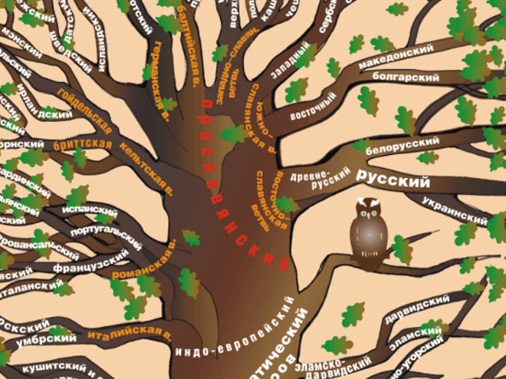
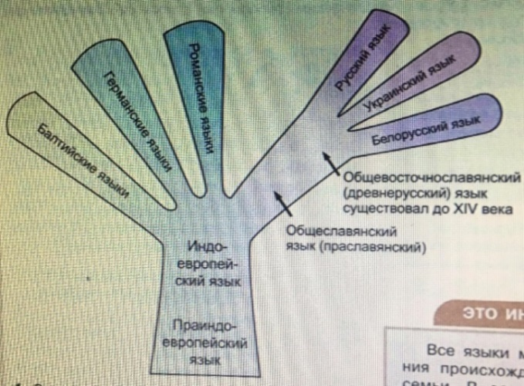

Приложение №2
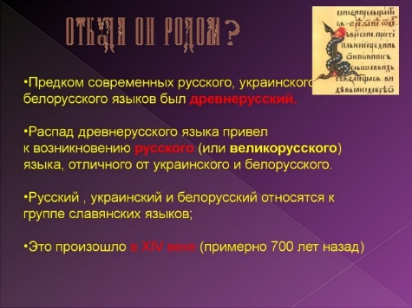

Приложение №3
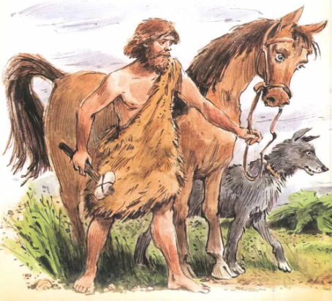
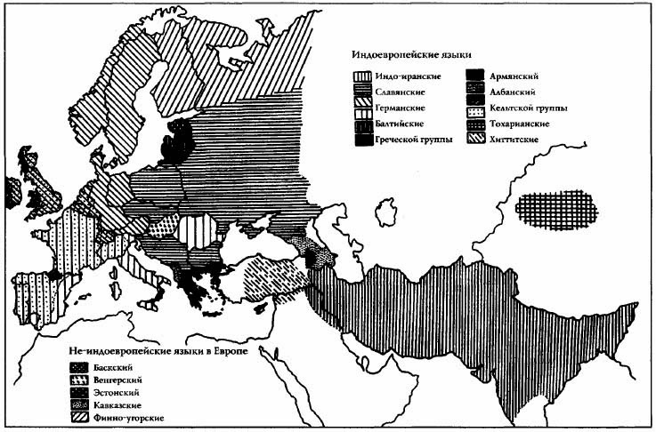

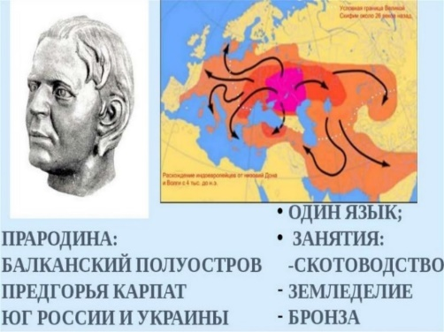

Приложение №4
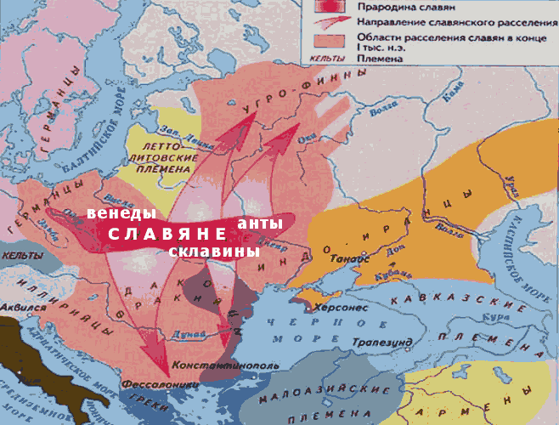
https://sites.google.com/site/drevnieslavane1212/

